 KHOA : KINH TẾ & QUẢN TRỊ

NGÀNH : DIGITAL MARKETING

LỚP : MIS203DV01

**BÁO CÁO ĐỀ ÁN CUỐI KÌ**

**Môn học**

**THIẾT KẾ WEB & ĐỒ HỌA**

**POP MART**

**Tên đề tài :**

**Giảng viên hướng dẫn** : **Phan Thị Kim Ngôn**

**Danh sách nhóm sinh viên thực hiện :**

Nguyễn Xuân Mai 22205334

Đỗ Kim Hoàn 22203415

Phạm Nguyễn Đăng Khoa 22206146

Tháng 8 năm 2024

# TRÍCH YẾU

Môn học **Thiết kế Web và Đồ họa** cung cấp cho sinh viên những kiến thức cơ bản và nâng cao về các nguyên tắc thiết kế, công cụ và kỹ thuật để tạo ra các sản phẩm đồ họa và trang web chất lượng. Trong quá trình học, sinh viên sẽ được hướng dẫn sử dụng các phần mềm thiết kế chuyên nghiệp như Adobe Photoshop, Illustrator, HTML, CSS, và JavaScript, cũng như thực hành xây dựng và quản lý các dự án thiết kế thực tế.

Môn học này nhằm mục đích phát triển khả năng tư duy sáng tạo, kỹ năng thực hành, và khả năng ứng dụng kiến thức vào thực tiễn. Đồng thời, sinh viên cũng sẽ được đào tạo để nắm bắt các xu hướng thiết kế hiện đại, nâng cao khả năng làm việc nhóm và quản lý dự án, chuẩn bị cho sự nghiệp trong ngành thiết kế web và đồ họa.

# MỤC LỤC

TRÍCH YẾU 2

MỤC LỤC 3

LỜI CẢM ƠN 4

DANH MỤC CÁC HÌNH ẢNH , SƠ ĐỒ , BIỂU ĐỒ 5

DANH MỤC CÁC BẢNG BIỂU 6

CHƯƠNG 1 : DẪN NHẬP 7

CHƯƠNG 2 : GIỚI THIỆU VỀ DOANH NGHIỆP VÀ BỘ NHẬN DIỆN THƯƠNG HIỆU 8

Giới thiệu về doanh nghiệp 8

Sản phẩm chính 8

Chiến lược thương hiệu và marketing 8

Bộ nhận diện thương hiệu 9

Logo POP MAR : 9

Giới thiệu ý nghĩa 9

CHƯƠNG 3 : GIỚI THIỆU VỀ WEBSITE 10

Giới thiệu về Website 10

CHƯƠNG 4 : CÁC CHỨC NĂNG CỦA WEBSITE 11

Home : 11

CHƯƠNG 5 : KẾT LUẬN 18

Các vấn đề làm được : 18

Các vấn đề chưa làm được : 18

TÀI LIỆU THAM KHẢO 19

# LỜI CẢM ƠN

**Kính gửi Cô Phạm Thị Thanh Tâm – Giảng viên hướng dẫn bộ môn Thiết kế Web & Đồ Họa**

Em xin gửi lời cảm ơn chân thành và sâu sắc đến Cô vì đã tận tình hướng dẫn và truyền đạt kiến thức cho em trong suốt quá trình học bộ môn Thiết kế Web và Đồ họa.

Nhờ vào sự tận tâm, chuyên nghiệp và nhiệt huyết của Cô, nhóm chúng em đã không chỉ nắm vững kiến thức chuyên môn mà còn phát triển được tư duy sáng tạo và kỹ năng thực hành. Những bài giảng của Cô không chỉ cung cấp những nền tảng quan trọng mà còn truyền cảm hứng cho nhóm em trong việc tiếp tục khám phá và phát triển trong lĩnh vực này.

Em hy vọng rằng trong tương lai, em sẽ có cơ hội được học hỏi và làm việc dưới sự chỉ dẫn của Cô thêm nhiều lần nữa. Một lần nữa, nhóm chúng em xin kính chúc Cô luôn dồi dào sức khỏe, thành công trong sự nghiệp và tiếp tục gặt hái nhiều thành tựu trong công tác giảng dạy.

Trân trọng,

Nhóm 7 , ngày 18/08/2024

# DANH MỤC CÁC HÌNH ẢNH , SƠ ĐỒ , BIỂU ĐỒ

*Hình 1 Logo Pop Mart* 9

*Hình 2 Giao diện trang chủ* 10

*Hình 3 Sơ đồ website* 10

*Hình 4 Trang chủ* 11

*Hình 5 Các bộ sưu tập của Pop Mart* 11

*Hình 6 Các sản phẩm mới đa dạng* 12

*Hình 7 Chi tiết sản phẩm* 12

*Hình 8 Các sản phẩm được xem nhiều ở phần sản phẩm chi tiết* 13

*Hình 9 Phần footer* 13

Hình 10 Trang About us 14

Hình 11 Giới thiệu sản phẩm POP LAND và nơi thiết kế ra các sản phẩm POP 14

Hình 12 Giới thiệu về POP TOY SHOW được tổ chức 15

Hình 13 Trang login 15

Hình 14 Thông báo đăng ký tài khoản thành công 16

Hình 15 Trang điều khoản và dịch vụ 16

Hình 16 Trang liên hệ chúng tôi 17

Hình 17 Trang FAQ 17

# DANH MỤC CÁC BẢNG BIỂU

Bảng 1 phân công công việc 7

# CHƯƠNG 1 : DẪN NHẬP

**ASAP TOYS** là một thương hiệu nổi bật trong ngành công nghiệp đồ chơi thiết kế, đặc biệt là với dòng sản phẩm "blind box" (hộp bí ẩn). Thương hiệu này đã có sự tăng trưởng mạnh mẽ và thành công lớn tại thị trường Trung Quốc và quốc tế . Là các tác phẩm nghệ thuật. Việc hợp tác với các nhà thiết kế và nghệ sĩ đã giúp **ASAP TOYS** tạo ra các sản phẩm có giá trị thẩm mỹ cao. **ASAP TOYS** là một ví dụ điển hình về thành công trong nền kinh tế sáng tạo, nơi mà giá trị không chỉ đến từ sản phẩm vật chất mà còn từ giá trị văn hóa và trải nghiệm người tiêu dùng.

***Mục tiêu của đề án***

**Mục tiêu 1 :** Nắm vững kiến thức cơ bản

**Mục tiêu 2 :** Ứng dụng kiến thức vào thực tiễn

***Phân công công việc***

|  |  |  |  |
| --- | --- | --- | --- |
| **STT** | **Họ tên SV** | **Công việc thực hiện** | **Đánh giá phần trăm** |
| **1** | **Nguyễn Xuân Mai** | Adobe – Home, product, Detail product, Word | **100%** |
| **2** | **Đỗ Kim Hoàn** | Adobe – Blog , Account, news | **100%** |
| **3** | **Phạm Nguyễn Đăng Khoa** | Adobe – Contact / about us/  FQA | **100%** |

Bảng 1 phân công công việc

# CHƯƠNG 2 : GIỚI THIỆU VỀ DOANH NGHIỆP VÀ BỘ NHẬN DIỆN THƯƠNG HIỆU

## Giới thiệu về doanh nghiệp

POP MART là một thương hiệu nổi tiếng toàn cầu trong lĩnh vực đồ chơi thiết kế, đặc biệt với dòng sản phẩm "blind box" (hộp bí ẩn). Được thành lập tại Trung Quốc vào năm 2010, POP MART đã nhanh chóng phát triển và mở rộng thị trường ra nhiều quốc gia trên thế giới. Với triết lý kết hợp giữa nghệ thuật sáng tạo và kinh doanh hiện đại, POP MART không chỉ mang đến những sản phẩm độc đáo mà còn xây dựng một cộng đồng sưu tầm mạnh mẽ, góp phần thúc đẩy nền kinh tế sáng tạo toàn cầu.

## Sản phẩm chính

Sản phẩm chủ lực của POP MART là các dòng đồ chơi thiết kế mang phong cách nghệ thuật riêng biệt. Website giới thiệu các bộ sưu tập nhân vật nổi bật, trong đó nhân vật Molly là biểu tượng quen thuộc và được yêu thích trong cộng đồng sưu tầm trẻ. Ngoài ra, website còn cung cấp thông tin về các sản phẩm mới, sự kiện, tin tức, và các hoạt động kết nối cộng đồng, giúp người dùng dễ dàng tiếp cận và tìm hiểu về thương hiệu POP MART.

## Chiến lược thương hiệu và marketing

**POP MART** chú trọng phát triển thương hiệu thông qua việc tổ chức các sự kiện trải nghiệm, triển lãm nghệ thuật và hợp tác cùng nhiều nghệ sĩ, nhà thiết kế nổi tiếng. Thương hiệu tận dụng tối đa sức mạnh của mạng xã hội để kết nối, tương tác và xây dựng cộng đồng người hâm mộ sôi động. Không chỉ dừng lại ở việc giới thiệu sản phẩm, POP MART còn tạo ra không gian để khách hàng chia sẻ, trao đổi và lan tỏa niềm đam mê sưu tầm các nhân vật độc đáo. Nhờ chiến lược này, POP MART đã xây dựng được một cộng đồng gắn kết, góp phần nâng tầm giá trị thương hiệu trên thị trường quốc tế.

## Bộ nhận diện thương hiệu

### Logo POP MAR :



*Hình 1 Logo Pop Mart*

### Giới thiệu ý nghĩa

Tên gọi **POP MART** mang trong mình tinh thần trẻ trung, hiện đại và luôn bắt kịp xu hướng. “**POP**” gợi nhớ đến sự bùng nổ sáng tạo, những ý tưởng mới mẻ và sức hút mạnh mẽ trong cộng đồng yêu nghệ thuật. “**MART**” khẳng định đây là điểm đến lý tưởng cho những ai đam mê sưu tầm, khám phá và trải nghiệm các sản phẩm độc đáo. **POP MART** không chỉ là nơi mua sắm, mà còn là không gian kết nối cộng đồng, nơi mọi người cùng chia sẻ niềm vui và cảm hứng sáng tạo.

**Bố cục logo**

Logo **POP MART** sử dụng kiểu chữ in đậm, góc cạnh, tạo cảm giác mạnh mẽ, hiện đại và dễ nhận diện. Thiết kế tối giản giúp logo nổi bật, dễ ghi nhớ, đồng thời phản ánh tinh thần năng động, sáng tạo của thương hiệu. Sự đơn giản ấy cũng là lời khẳng định về triết lý kinh doanh: tập trung vào chất lượng sản phẩm và giá trị thẩm mỹ, mang đến trải nghiệm tốt nhất cho khách hàng.

**Màu sắc**

Màu sắc chủ đạo của logo **POP MART** thường là những gam tươi sáng như vàng hoặc đỏ, tượng trưng cho sự vui vẻ, năng lượng và nhiệt huyết. Những sắc màu này không chỉ thu hút ánh nhìn mà còn truyền cảm hứng tích cực, tạo cảm giác phấn khích và hứng khởi cho bất kỳ ai khi bắt gặp logo **POP MART.**

# CHƯƠNG 3 : GIỚI THIỆU VỀ WEBSITE

## Giới thiệu về Website

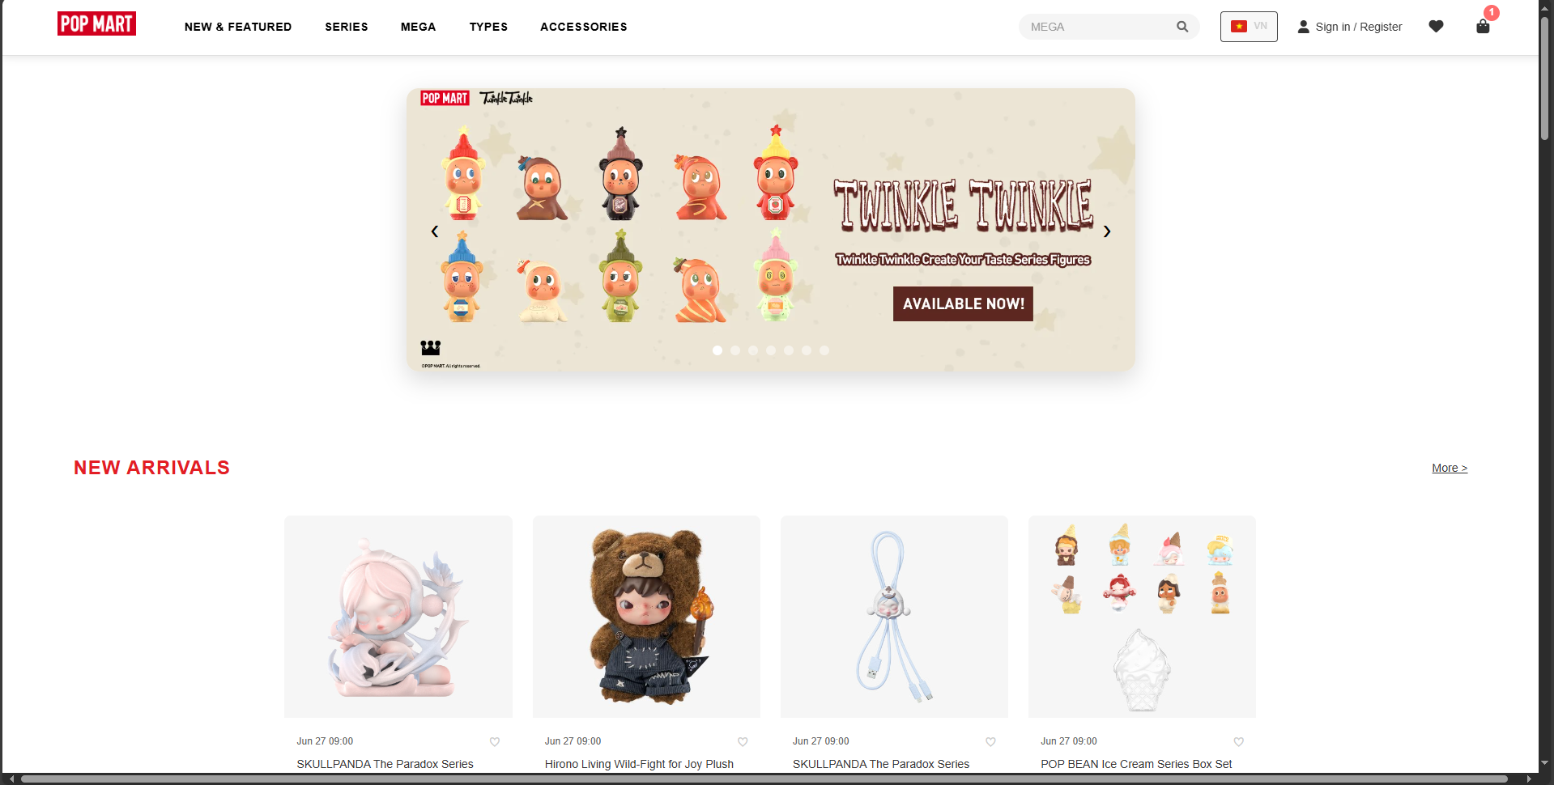

*Hình 2 Giao diện trang chủ*

Trang chủ Website của nhóm * , hiện thị được đầy đủ thông tin các sản phẩm, chi tiết sản phẩm và chức năng hiển thị sản phẩm

Sơ đồ Website 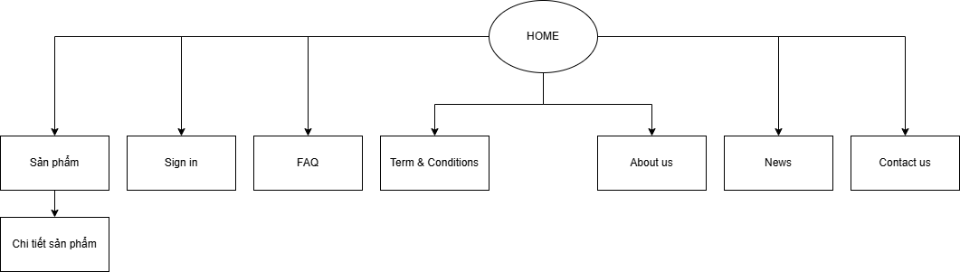

*Hình 3 Sơ đồ website*

Site map hiện thị đầy đủ những thông tin của từng mục nhỏ , đầy đủ các nội dung .

# CHƯƠNG 4 : CÁC CHỨC NĂNG CỦA WEBSITE

## Home :



*Hình 4 Trang chủ*

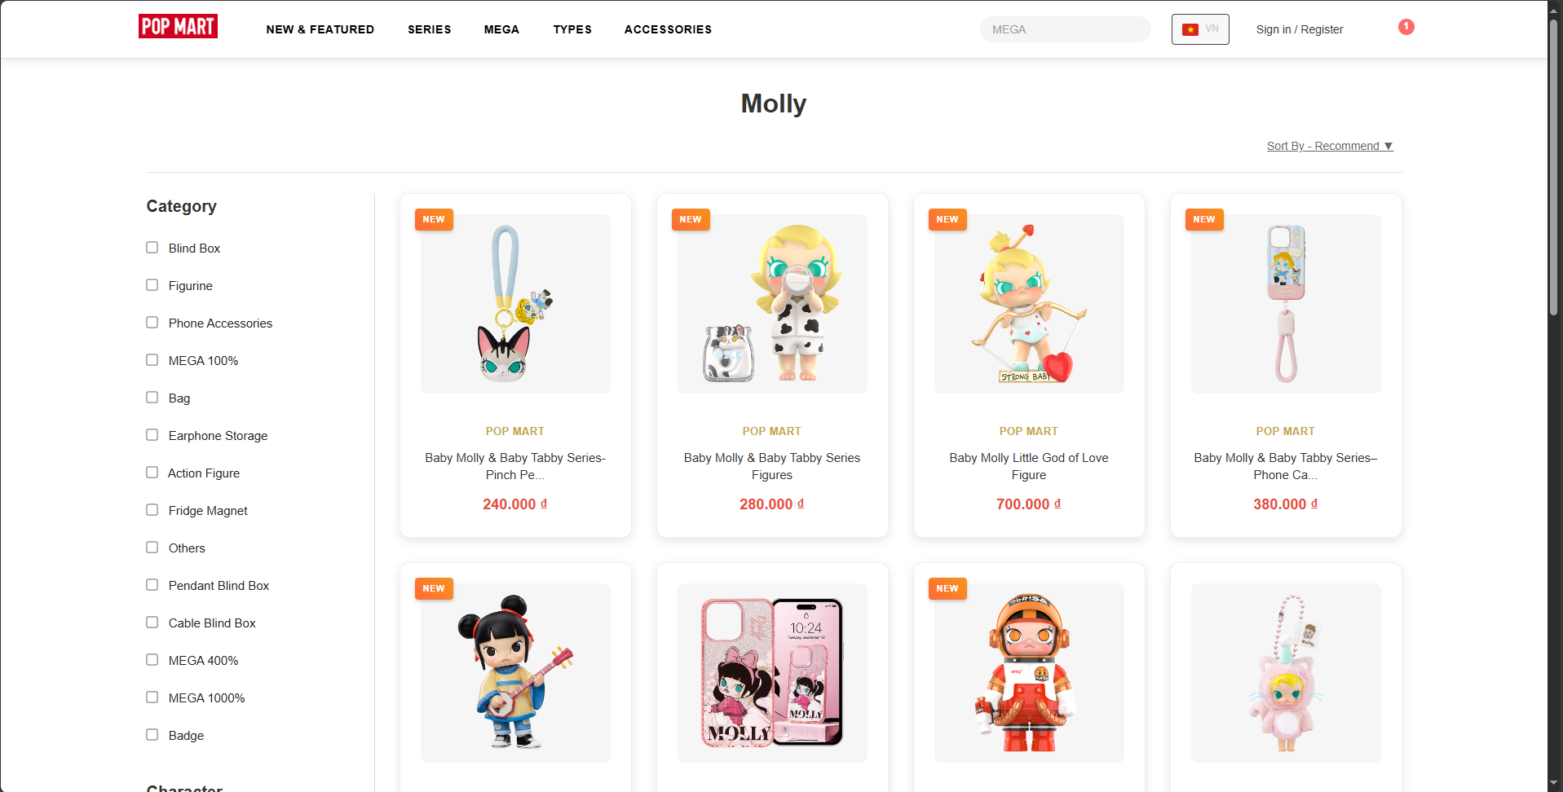

*Hình 5 Các bộ sưu tập của Pop Mart*

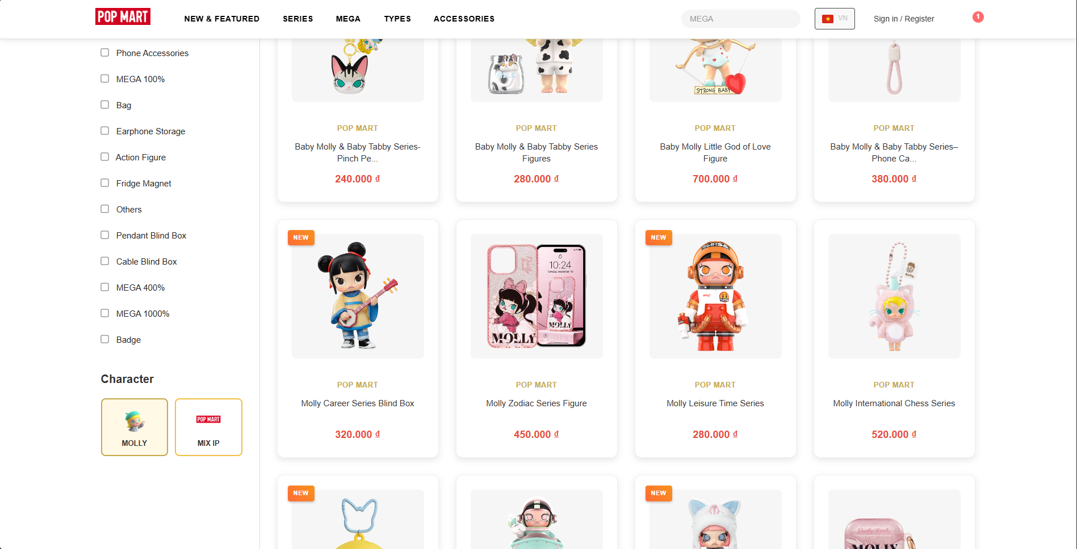

*Hình 6 Các sản phẩm mới đa dạng*

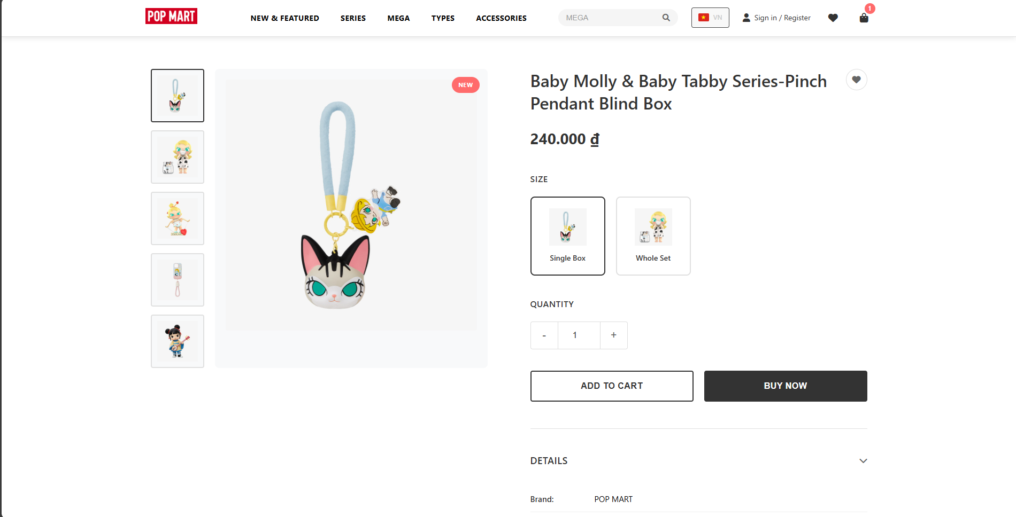

*Hình 7 Chi tiết sản phẩm*

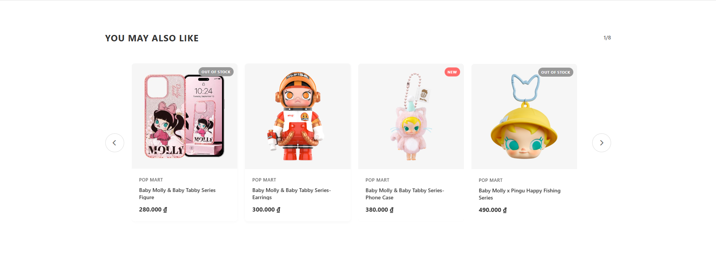

*Hình 8 Các sản phẩm được xem nhiều ở phần sản phẩm chi tiết*

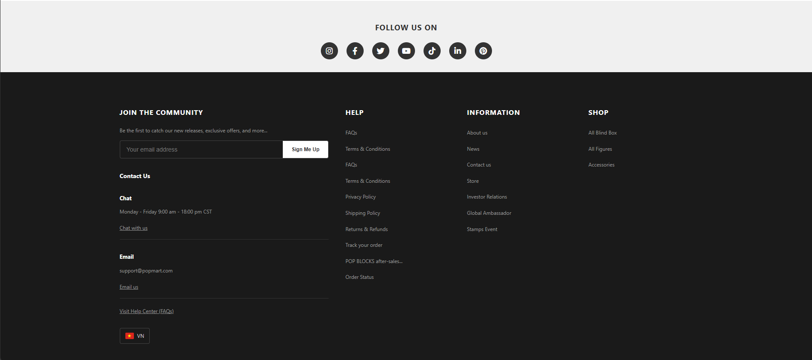

*Hình 9 Phần footer*

About 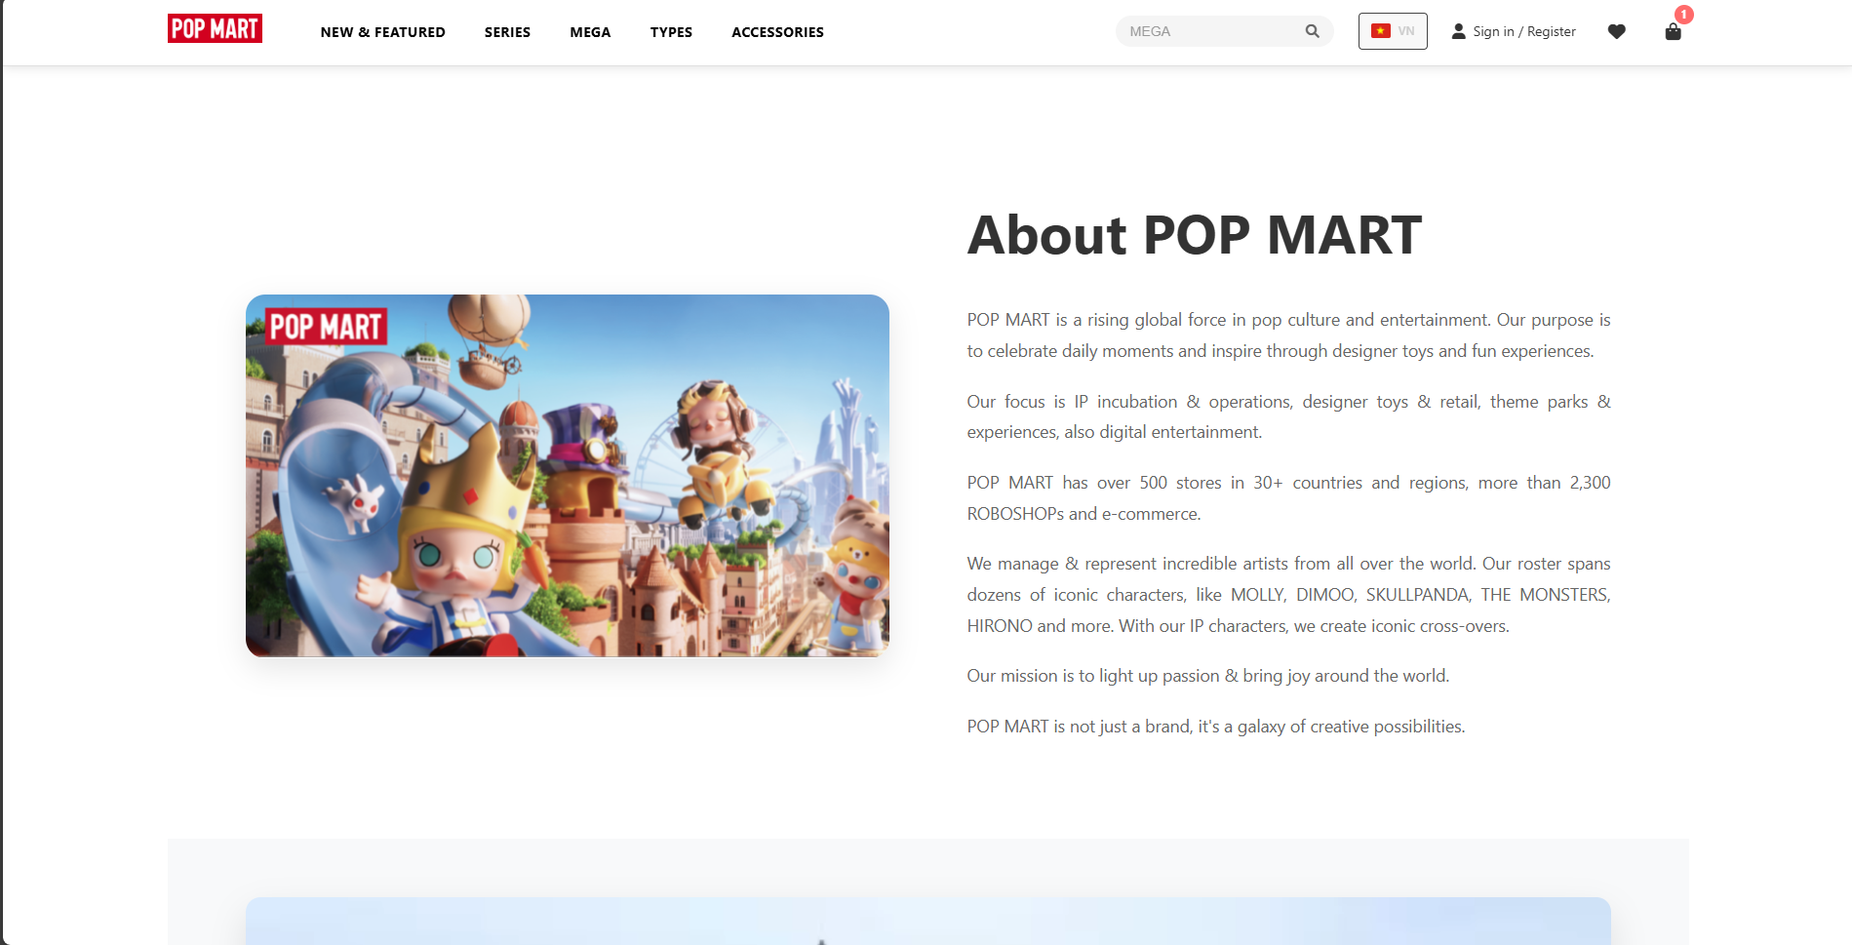

Hình Trang About us

Mục About sẽ giới thiệu về thương hiệu truyền đạt thông điệp qua các sản phẩm

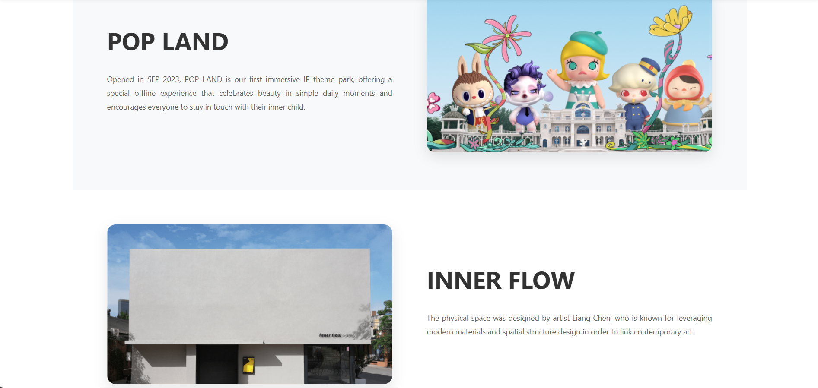

Hình Giới thiệu sản phẩm POP LAND và nơi thiết kế ra các sản phẩm POP

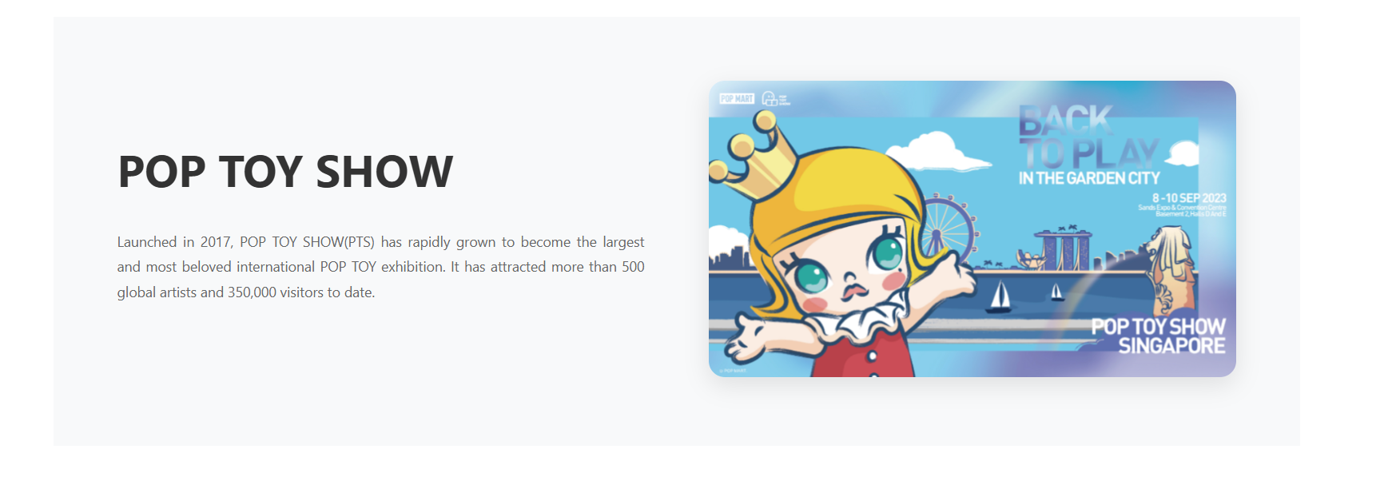

Hình Giới thiệu về POP TOY SHOW được tổ chức

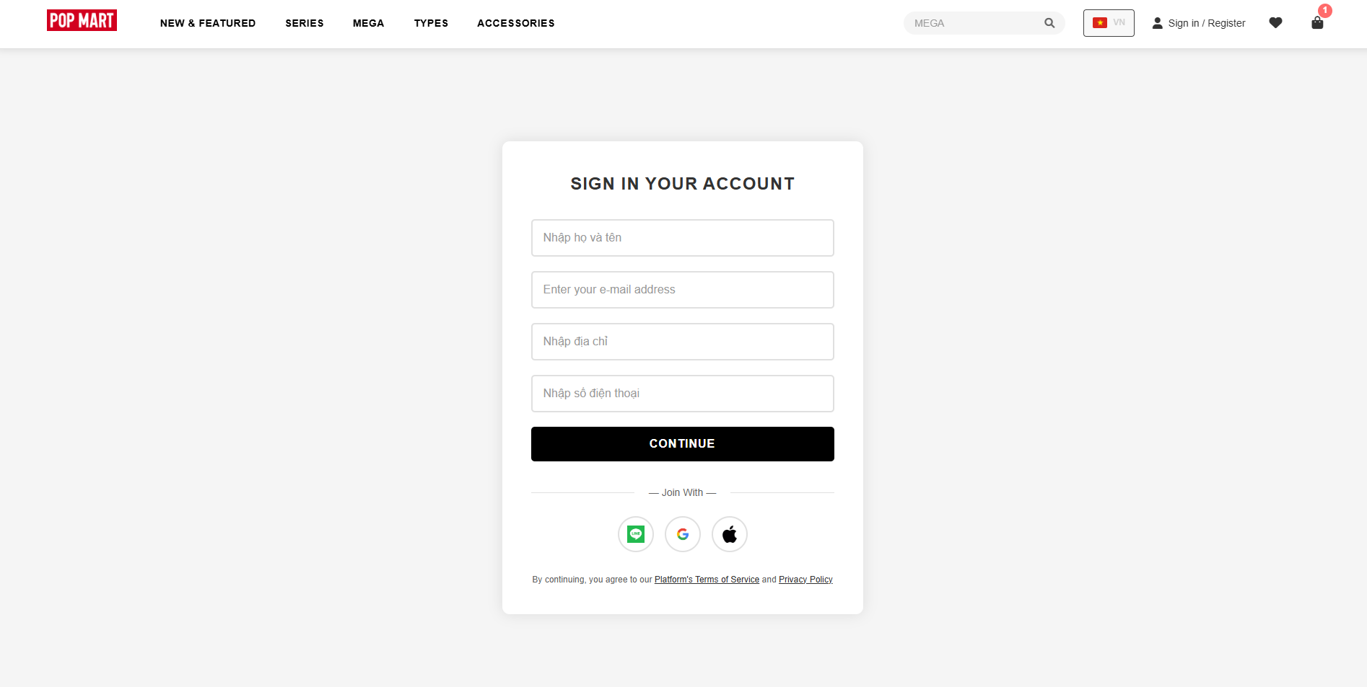

Hình Trang login

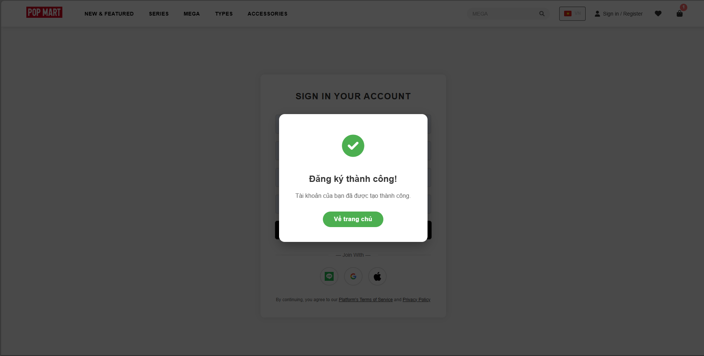

Hình Thông báo đăng ký tài khoản thành công

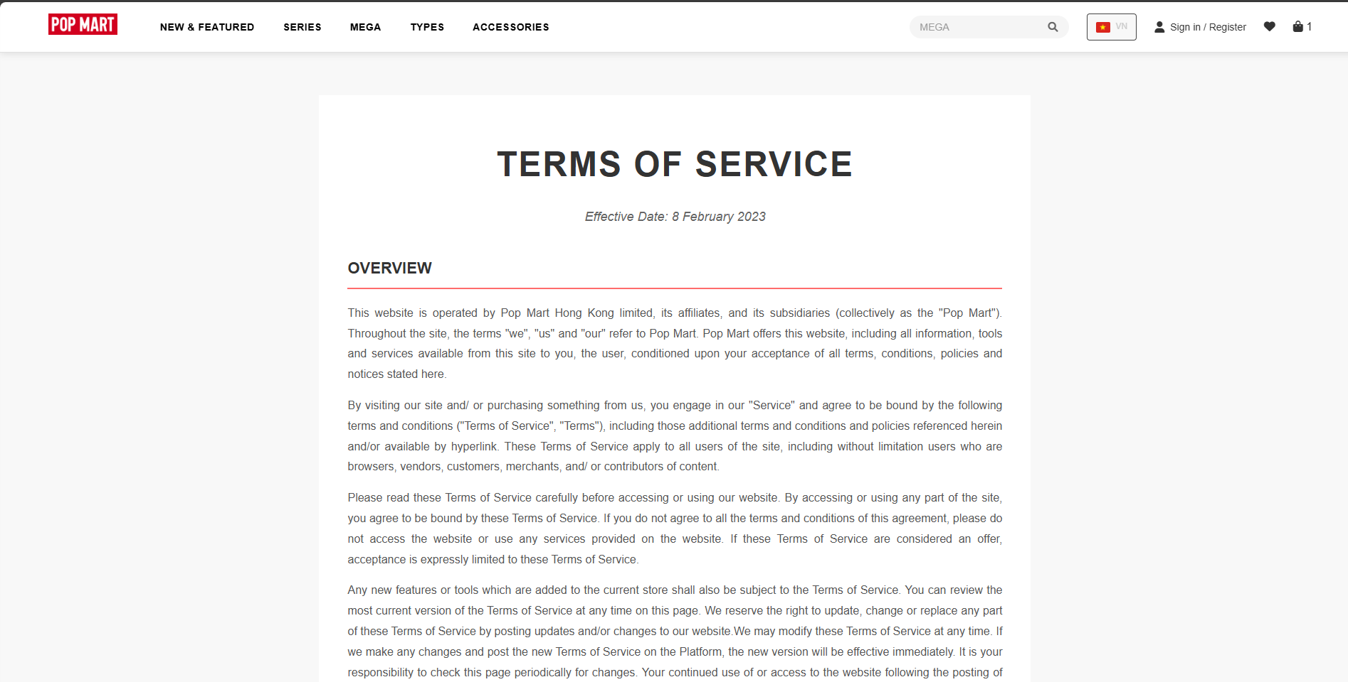

Hình Trang điều khoản và dịch vụ

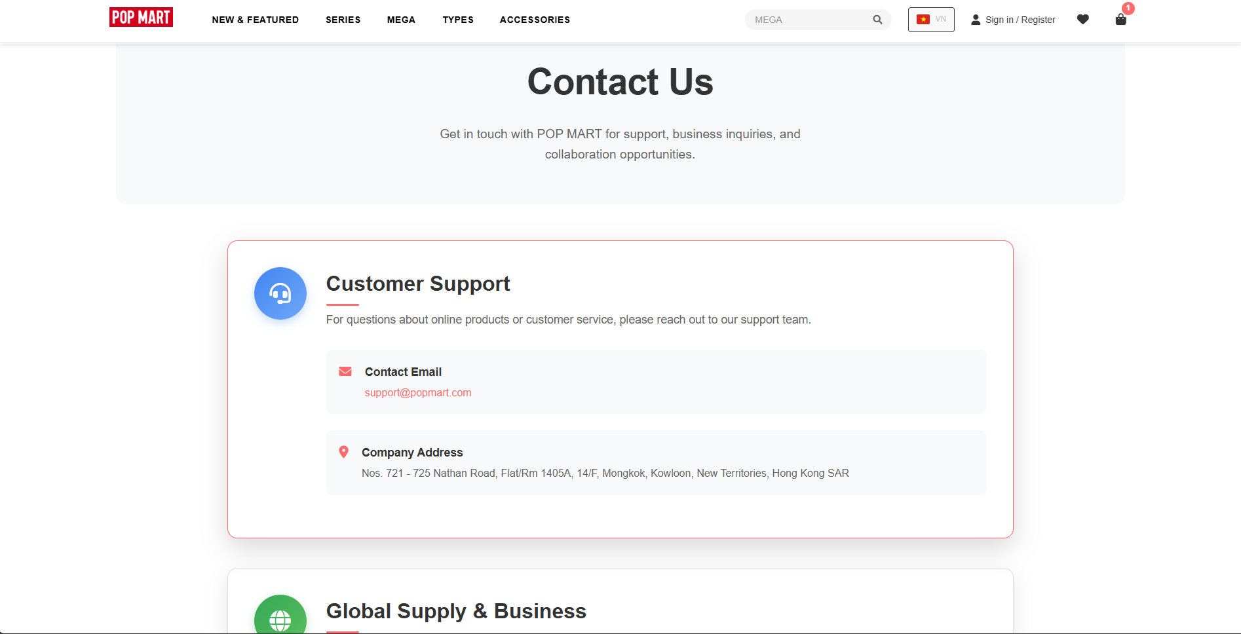

Hình Trang liên hệ chúng tôi

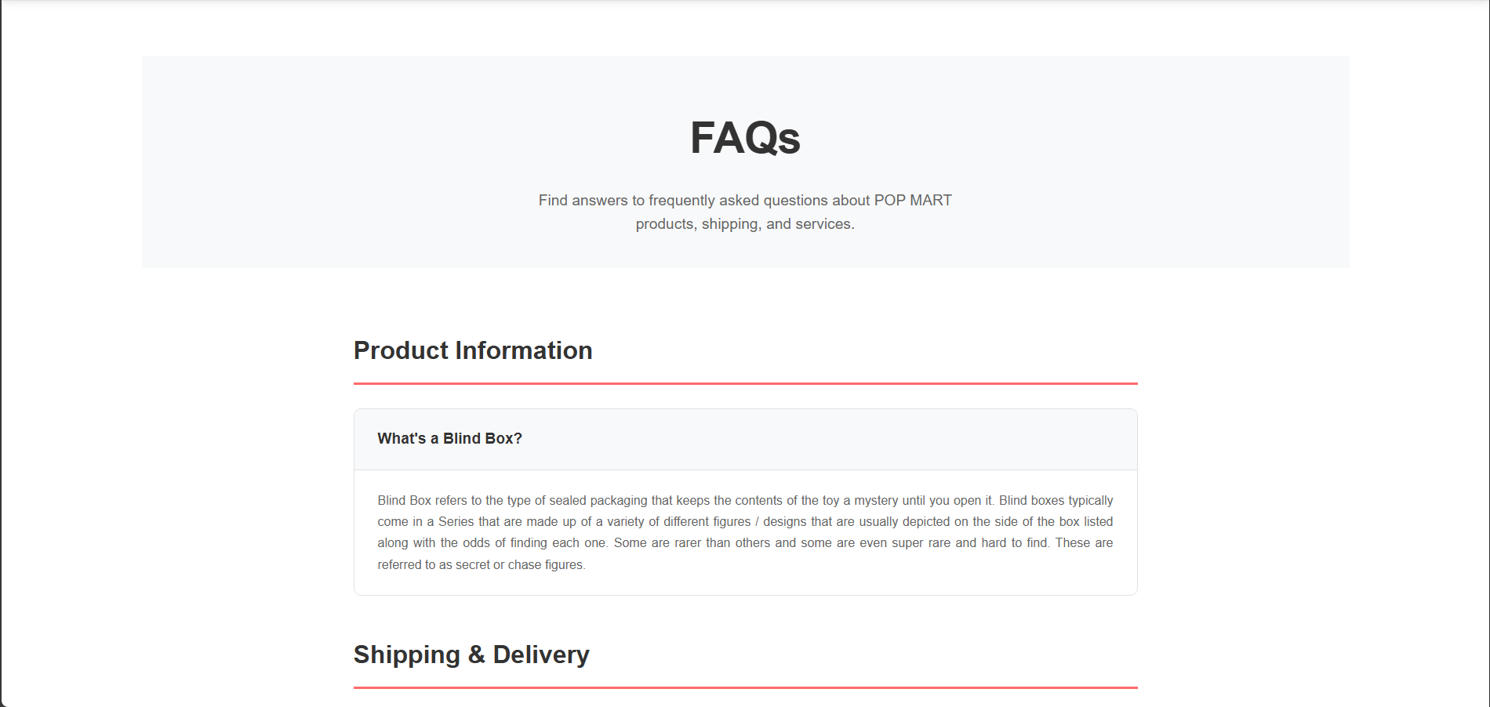

Hình Trang FAQ

# CHƯƠNG 5 : KẾT LUẬN

## Các vấn đề làm được :

* Sử dụng thành thạo các phần mềm thiết kế web và đồ họa như Adobe Dreamwaver .
* Áp dụng các nguyên tắc thiết kế vào việc tạo ra các sản phẩm đồ họa với bố cục, màu sắc và typographic hài hòa, hấp dẫn.
* Sử dụng HTML, CSS và JavaScript để tạo ra các trang web thân thiện với người dùng, có giao diện hiện đại và chức năng đầy đủ cơ bản.

## Các vấn đề chưa làm được :

* Thiết kế chưa đạt đến mức hoàn hảo, đôi khi còn gặp khó khăn trong việc cân bằng giữa sáng tạo và các nguyên tắc thiết kế.
* Vẫn còn hạn chế khi xử lý các bố cục phức tạp hoặc phối hợp màu sắc, kiểu chữ sao cho thực sự hài hòa.
* Một số công cụ nâng cao hoặc ít sử dụng vẫn còn chưa thành thạo, cần thêm thời gian để luyện tập và làm quen.

# TÀI LIỆU THAM KHẢO

1. **Cafef (2024).** Thương hiệu đồ chơi nghệ thuật POP MART đem gì đến Việt Nam?  
   Nguồn: [https://cafef.vn/thuong-hieu-do-choi-nghe-thuat-pop-mart-dem-gi-den-viet-nam-188240604205409888.chn](vscode-file://vscode-app/d:/Microsoft%20VS%20Code/resources/app/out/vs/code/electron-sandbox/workbench/workbench.html)
2. **Jamlos (2024).** POP MART và Blind Box có gì mà khiến giới trẻ chơi Art Toys mê mẩn đến vậy?

Nguồn:[https://www.jamlos.com/blogs/bat-trend/pop-mart-va-blind-box-co-gi-ma-khien-gioi-tre-choi-art-toys-me-man-den](vscode-file://vscode-app/d:/Microsoft%20VS%20Code/resources/app/out/vs/code/electron-sandbox/workbench/workbench.html)

1. **Patigroup (2024).** Business Model của Pop Mart - Thế giới của Wibu, một trong những chuỗi blind box lớn nhất Trung Quốc.  
   Nguồn: [https://www.patigroup.com/p/business-model-cua-pop-mart-the-gioi](vscode-file://vscode-app/d:/Microsoft%20VS%20Code/resources/app/out/vs/code/electron-sandbox/workbench/workbench.html)
2. **Themewagon (2022).** Shopmax – Free Bootstrap 4 HTML5 eCommerce Website Template.  
   Nguồn: [https://themewagon.com/themes/free-bootstrap-4-html5-ecommerce-website-template-shopmax/](vscode-file://vscode-app/d:/Microsoft%20VS%20Code/resources/app/out/vs/code/electron-sandbox/workbench/workbench.html)
3. **Tempi:** Kho mẫu Website & Landing Page đa dạng cho bố cục **POPMART**

Nguồn: https://tempi.vn/?utm_source=google&utm_medium=cpc&utm_campaign=tempi-search&utm_content=20231113-websitedoanhngiep&utm_term=testing&gad_source=1&gad_campaignid=20705166393&gbraid=0AAAAAoxC-glSyAbTQXZzbYB994qri855a&gclid=Cj0KCQjwgvnCBhCqARIsADBLZoLBX1sugm9OMRzQHnzQOIQcjzgdX8qpHGm_180vug8SbetgEWRImS8aAiULEALw_wcB